Plats: Teatersalongen på Nordanå
Välkomna till Nostalgiträff!
Skellefteå Lasarett från förr och till idag.
Tid: Måndag den 27/4 – 2026 klockan 13.00 – ca 15:00
En kostnadsfri upplevelse full av intressanta berättelser från förr och fram till idag om Skellefteå lasarett och sjukvårdens utveckling.
Först ut att berätta är Maine Bommelin. Hon föddes, växte upp och arbetade över 40 år på sjukhusområdet. Under uppväxten bodde de som arbetade på lasarettet på området och man var i stort sett självförsörjande.
Sedan tar Pernilla Lindström vid. Hon är byggnadsantikvarie och en makalös berättare med gedigen kunskap. Den här gången handlar det om lasarettet och sjukvården.
Efter denna värdefulla upplevelse är Cafét öppet för möjlighet att fika!
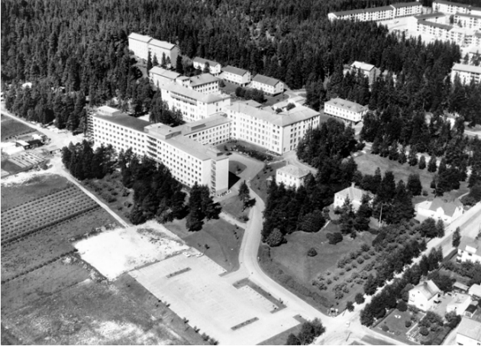
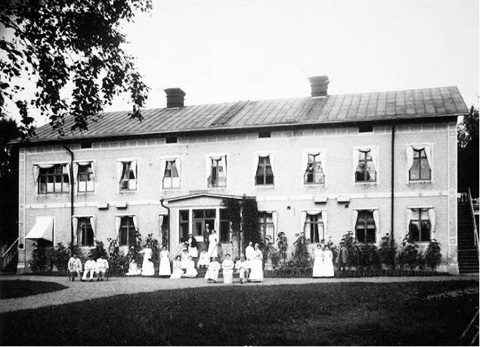
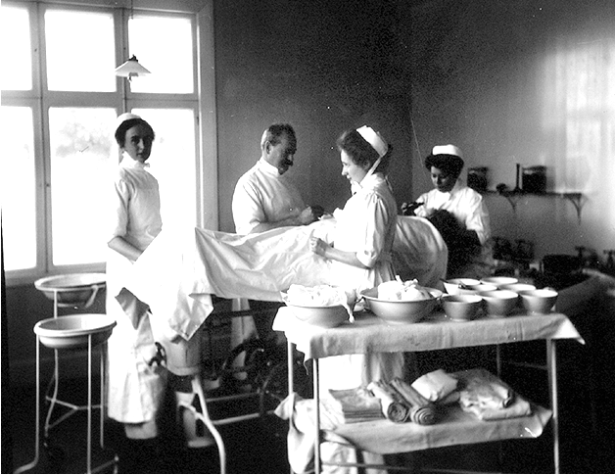

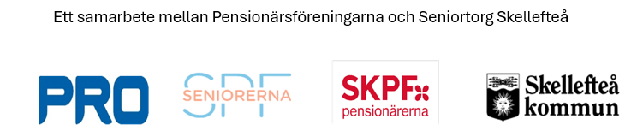
Ett samarbete mellan pensionärsföreningarna och Skellefteå kommun

